C207 모이다 : 야생동물 상생 플랫폼

1. 기부/봉사 내역이 존재하는 계정으로 로그인한 상태로 시작

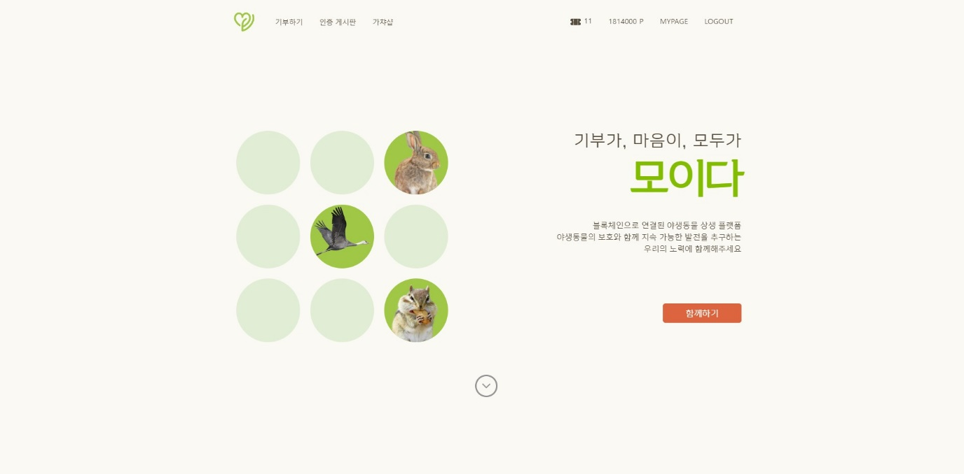

1. NavBar를 통해 포인트 충전 페이지로 이동

카카오페이 API를 거친 후 포인트 충전 완료

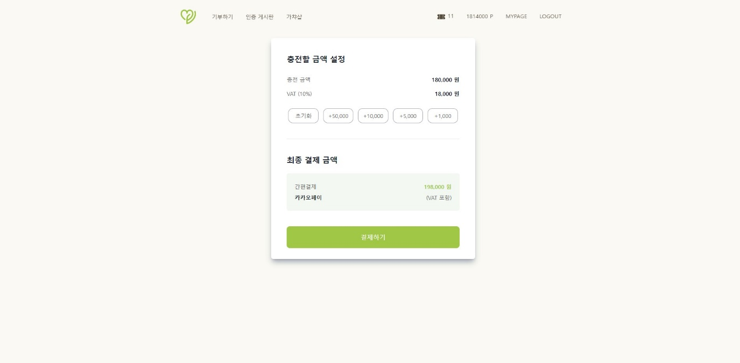

1. Nav 기부하기를 눌러 프로젝트 카테고리 페이지로 이동

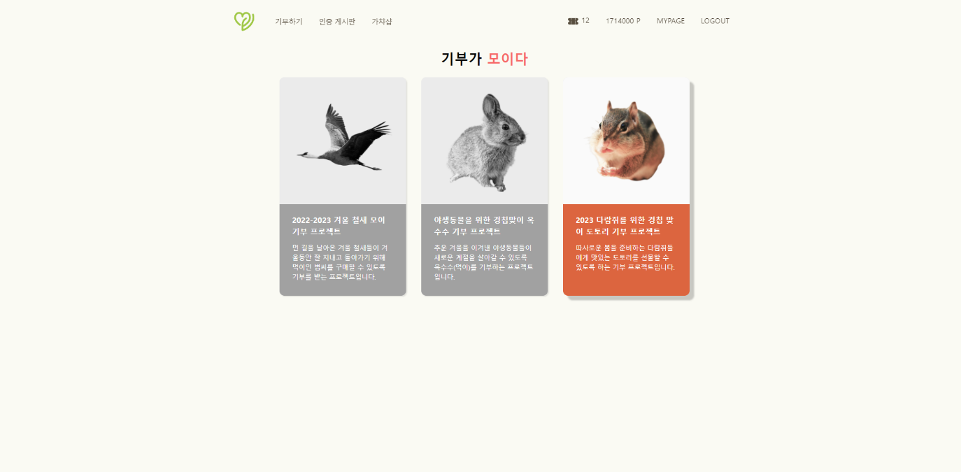

1. 현재 진행 중인 프로젝트(다람쥐)를 누르고 프로젝트 상세 페이지로 이동

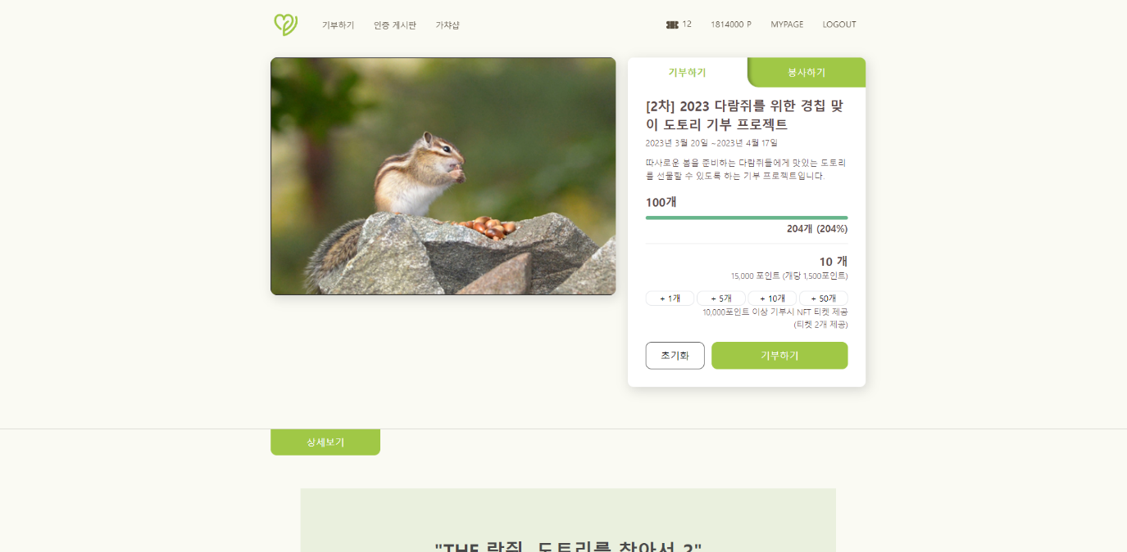

1. 10000원 이상 기부 -> 메타마스크 연결 및 트랜잭션 전송

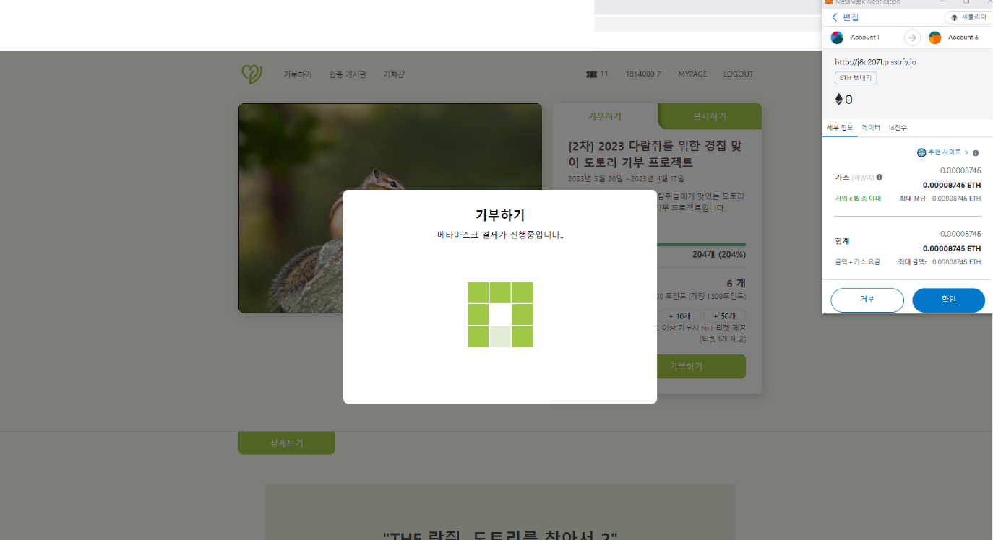

1. 기부 완료 후 봉사 신청. 당일은 미리 신청해서 인증코드 받아놓음

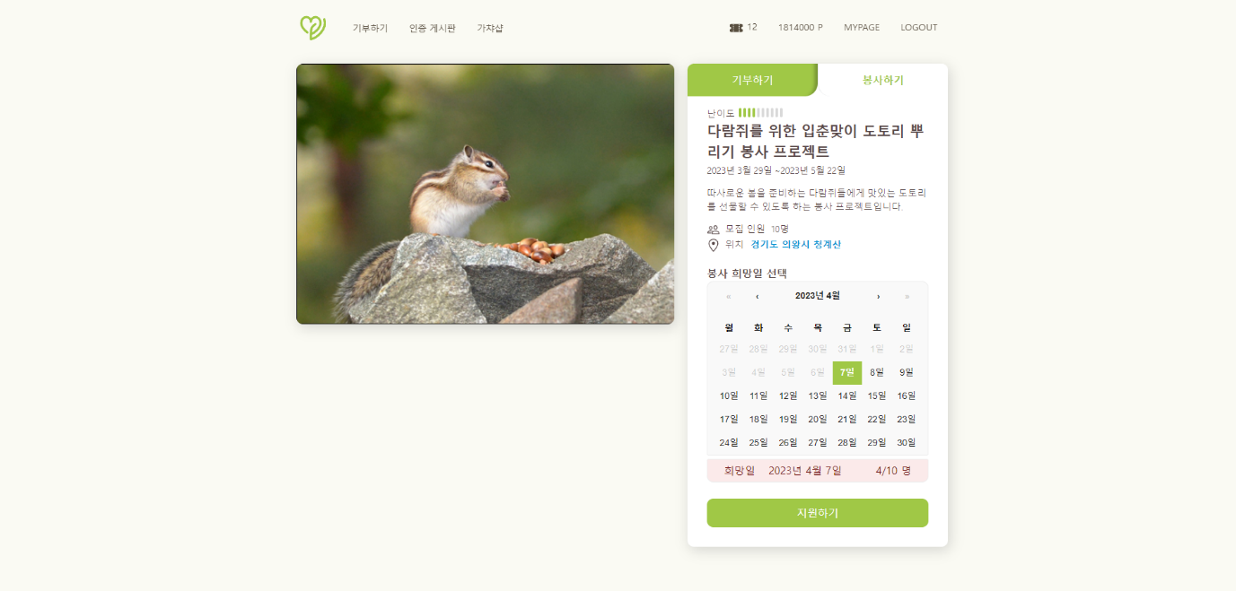

1. 마이페이지 : 상단 정보와 하단 탭 정보 확인. 봉사 내역에서 인증 코드 입력

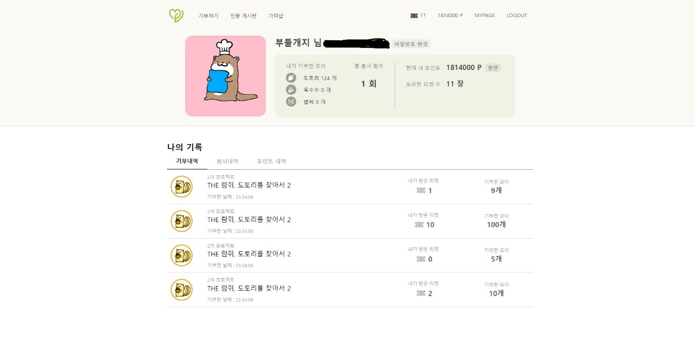

1. 인증게시판 : 사용자의 글만 잠깐 하나 확인

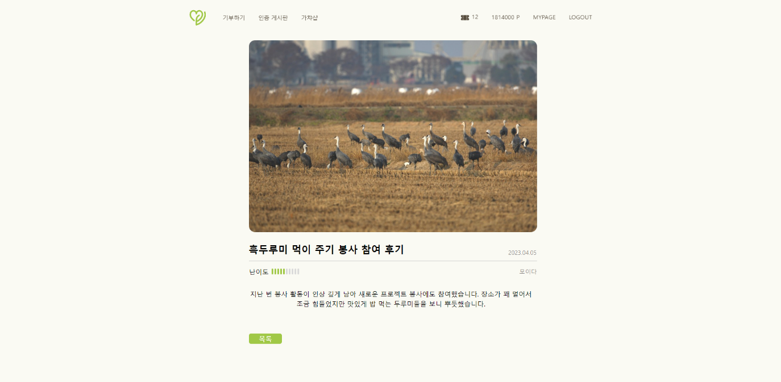

1. 가챠샵 : NFT 뽑기 진행 및 컬렉션 확인

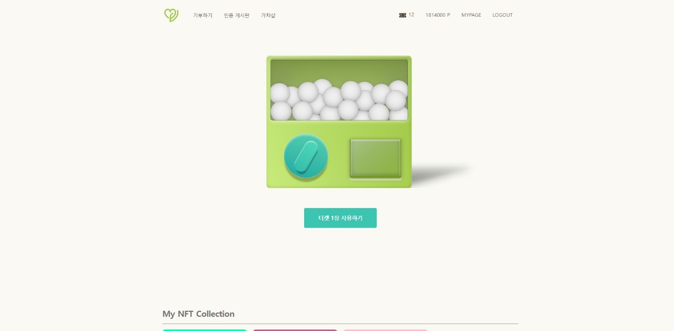

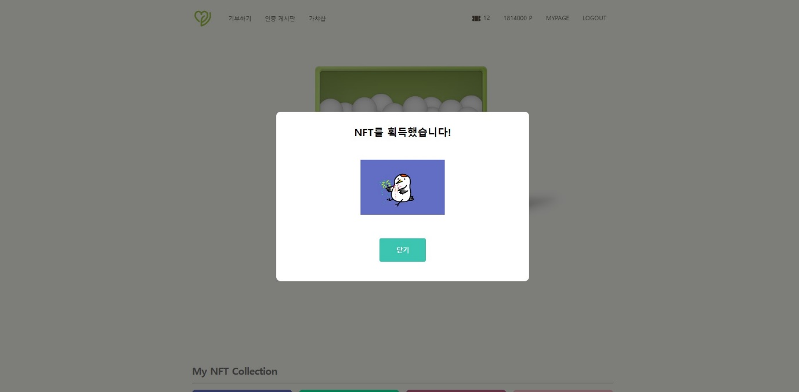

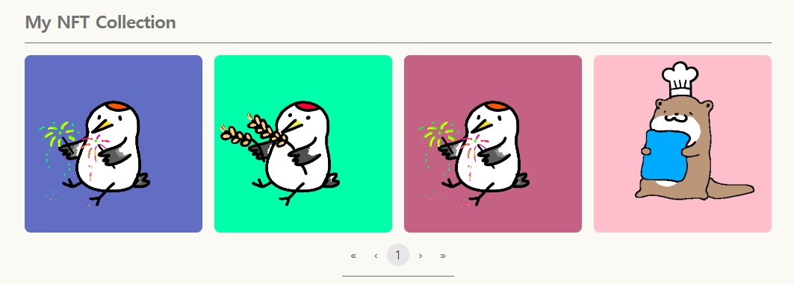

1. 대표 NFT 설정 후 마이페이지로 돌아가서 대표 이미지 확인 및 시연 종료

